Обзор

Шуруп Gix-C 3.9x19 мм (3.9\*19, 3.9х19, 3,9\*19, 3,9х19, 3,9x19)

Применение: Для крепления гипсоволокнистых, древесно-стружечных и древесно-волокнистых плит на металлических или деревянных конструкциях

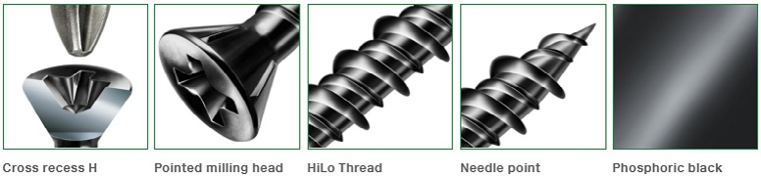

- Крестообразный шлиц Ph (2)  
- Заостренная фрезерующая головка - зенкует в ДВП / ДСП плитах, прочная фиксация в материале  
- Попеременная резьба - крепление материала в древесину и в металл  
- Игольчатое остриё  
- Фосфорно-черное покрытие

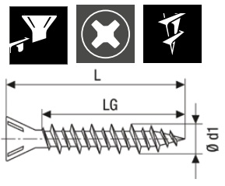

L = 19 мм LgT = 13 мм D1 = 3.9мм